עבודת קיץ להגשה - לתלמידי 4 יח''ל העולים לכיתה י"א

חופשה נעימה ועבודה מהנה!

יוני 2020

1. גיאומטריה אנליטית

ספר "הכנה לבחינות בגרות במתמטיקה בשאלון 481 – ארכימדס" (ספר זה קונים עכשיו, ומשתמשים בו לאורך כל כיתה י"א).

* עמוד 31 – תרגילים 5-7
* עמוד 33 – תרגילים 14-16

1. בעיות קיצון

ספר "הכנה לבחינות בגרות במתמטיקה בשאלון 481 – ארכימדס"

* עמוד 115 – תרגילים 1,3,4
* עמוד 118 – תרגילים 13-15

1. טריגונומטריה

ספר "מתמטקיה שאלון 804 כרך ג' – יואל גבע" (ספר ירוק חדש)

* עמוד 416 - תרגילים 3-5,11,13,14,17

1. גיאומטריה

ספר "מתמטקיה שאלון 804 כרך ג' – יואל גבע" (ספר ירוק חדש)

* עמוד 347 - תרגילים 3,4,12,14,17,24,33,60,72,75

1. חדו"א

* ראו תרגילים מצורפים בדפים הבאים

C:\Users\Oleg\Documents\Scan\52.jpeg

C:\Users\Oleg\Documents\Scan\52.jpeg

**1.**

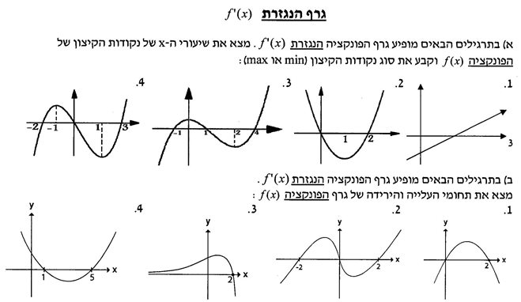

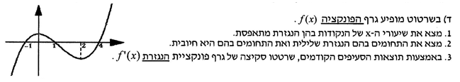

**2.**

C:\Users\Oleg\Documents\Scan\52.jpeg

עבודה נעימה!